ЗАДАЧА № 12

Извеков Макс, родился 1 апреля 2002 года, обследован 16 мая 2013 года.
При обследовании установлено:
Соматометрия:
Длина тела -133 см; масса тела -25,8 кг; окружность грудной клетки - 61 см.
Соматоскопия:
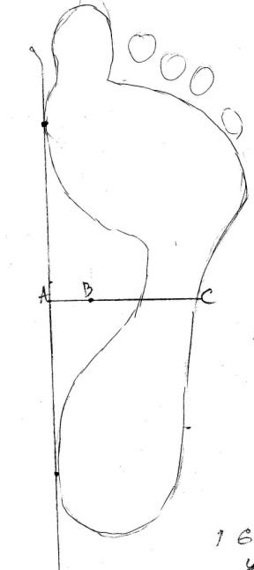
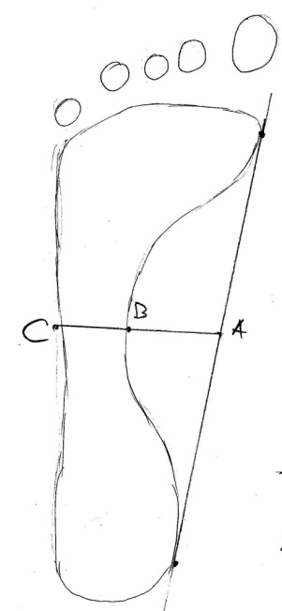
Рельеф мышц слабо выражен, их упругость понижена.
Толщина жировой складки на боковой поверхности живота составляет 0,8 см.
Голова несколько наклонена вперед, плечи слегка опущены, глубина шейного изгиба составляет 6,5 см, поясничного – 3 см. Грудная клетка равномерно развита в верхнем и нижнем отделах.
Ноги прямые, перешеек стопы см. плантограмму %.
За год вырос на 3 см. Постоянных зубов 10.
Половое развитие: ломающийся голос, волосы на лобке и в подмышечной впадине отсутствуют, оволосения лица не отмечается, кадык при пальпации не выражен.
Функциональное состояние: ЖЕЛ – 1621 мл. Мышечная сила правой руки – 15,8 кг, левой – 14,1 кг. Частота сердечных сокращений - 84 уд/мин.; систолическое давление – 90 мм.рт.ст.; диастолическое давление – 50 мм.рт.ст.

дата | 18-28.11.12 | 10 – 25.01.13 | 1-5.02.13 | 24.03-8.04.13
диагноз | ОРВИ | грипп | ОРВИ | бронхит

В последнее время жалуется на быструю утомляемость и плохой сон.
У мальчика хронический бронхит.
Перенесенные за год заболевания:

Задание

1.Оцените физическое развитие ребенка
2.Определите группу здоровья
3.Составьте план профилактических мероприятий

ЗАДАЧА № 13
Миронова Вера, родилась 25 апреля 2001 года, обследована 1 апреля 2013 года.
При обследовании установлено:
Соматометрия:
Длина тела - 164 см; масса тела – 52,2 кг; окружность грудной клетки - 73 см.
Соматоскопия:
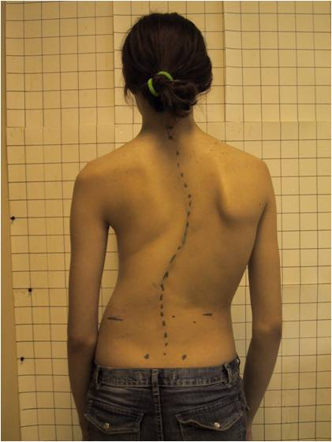
Рельеф мышц слабо выражен. Толщина жировой складки на боковой поверхности живота составляет 1 см.
Отмечается асимметрия плеч (правое плечо выше левого), углов лопаток и треугольников талии. При активном напряжении дефект не исчезает. Линия остистых отростков отклоняется от средней линии вправо, захватывая все отделы позвоночника. Нижняя часть грудной клетки более широкая, надчревный угол тупой.
Ноги прямые, перешеек стопы см. плантограмму %.
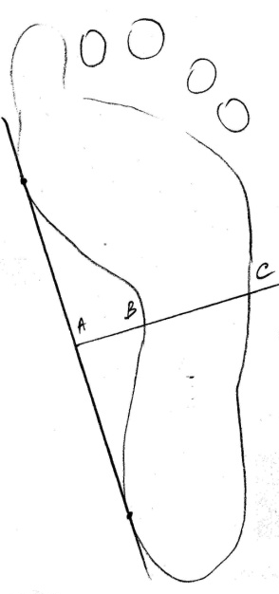
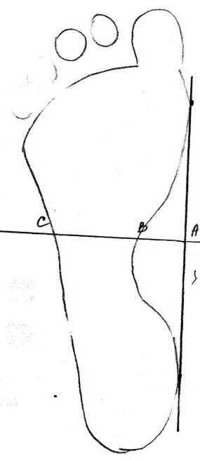
За год выросла на 8 см. Постоянных зубов 24.
Половое развитие: молочная железа не выдается, сосок поднят над околососковым кружком, на лобке – единичные короткие волосы, в подмышечной впадине волосы отсутствуют, месячные отсутствуют.
Функциональное состояние: ЖЕЛ – 2375 мл. Мышечная сила правой руки – 17,4 кг, левой – 15,9 кг. Частота сердечных сокращений -82 уд/мин.; систолическое давление – 100 мм.рт.ст.; диастолическое давление – 60 мм.рт.ст.
У девочки хронический тонзиллит.
В текущем году – частые ангины. В последнее время стала жаловаться на покалывание в области сердца при физической нагрузке.

Задание

- Оцените физическое развитие ребенка
- Определите группу здоровья
- Составьте план профилактических мероприятий

ЗАДАЧА № 14
Сведения о детях:
Дошкольное учреждение обычного типа (ПОДГОТОВИТЕЛЬНАЯ ГРУППА)
ФИО | Длина тела, см | Масса тела, кг
Воронин Саша | 110 | 19
Горский Дима | 114 | 20
Дронов Миша | 114 | 21
Соколовский Ваня | 116 | 20
Стасов Митя | 116 | 21
Антипова Катя | 108 | 17
Нехорошева Лена | 110 | 18
Лопатина Мая | 110 | 18,7
Макарова Света | 111 | 19
Уварова Лара | 114 | 20
Дошкольное учреждение интернатного типа (ПОДГОТОВИТЕЛЬНАЯ ГРУППА)

ФИО | Длина тела, см | Масса тела, кг
Иванов Петя | 106 | 17
Павлов Коля | 106 | 16
Родионов Дима | 105 | 14
Спицын Женя | 104 | 15
Хлопин Макс | 110 | 16
Алексеева Анюта | 108 | 18
Вихрова Света | 110 | 18
Гнибедина Настя | 109 | 20
Матвеева Олеся | 110 | 16
Шишкина Юля | 112 | 17

Задание
- Оцените физическое развитие и состояние здоровья коллектива(ов).
- Проведите сравнительную оценку (там, где это возможно) групп детей, подростков, в динамике
- Укажите реальные (при наличии информации в условии задачи) или возможные (теоретические предпосылки) причины формирования данных характеристик.
- Предложите рекомендации для улучшения физического развития, состояния здоровья

ЗАДАЧА № 14
Сведения о детях:
Дошкольное учреждение обычного типа (ПОДГОТОВИТЕЛЬНАЯ ГРУППА)
ФИО | Длина тела, см | Масса тела, кг
Воронин Саша | 110 | 19
Горский Дима | 114 | 20
Дронов Миша | 114 | 21
Соколовский Ваня | 116 | 20
Стасов Митя | 116 | 21
Антипова Катя | 108 | 17
Нехорошева Лена | 110 | 18
Лопатина Мая | 110 | 18,7
Макарова Света | 111 | 19
Уварова Лара | 114 | 20
Дошкольное учреждение интернатного типа (ПОДГОТОВИТЕЛЬНАЯ ГРУППА)

ФИО | Длина тела, см | Масса тела, кг
Иванов Петя | 106 | 17
Павлов Коля | 106 | 16
Родионов Дима | 105 | 14
Спицын Женя | 104 | 15
Хлопин Макс | 110 | 16
Алексеева Анюта | 108 | 18
Вихрова Света | 110 | 18
Гнибедина Настя | 109 | 20
Матвеева Олеся | 110 | 16
Шишкина Юля | 112 | 17

Задание
- Оцените физическое развитие и состояние здоровья коллектива(ов).
- Проведите сравнительную оценку (там, где это возможно) групп детей, подростков, в динамике
- Укажите реальные (при наличии информации в условии задачи) или возможные (теоретические предпосылки) причины формирования данных характеристик.
- Предложите рекомендации для улучшения физического развития, состояния здоровья

ЗАДАЧА № 16
Результаты профилактического осмотра школьников
Год | Класс | Подле-  жало осмотру | Осмот-  рено | Выявлено
 |  |  |  | С пониже -  нием  остроты  зрения |  | С пониже-  ни.ем  остроты  слуха |  | С нарушением осанки |  | Со сколиозом
 |  |  |  | абс | % | абс | % | абс | % | абс | %
2011 | 1—4 | 87 | 83 | 11 |  | 1 |  | 16 |  | -
 | 5-8 | 177 | 164 | 33 |  | — |  | 55 |  | 12
 | 9-11 | 75 | 74 | 22 |  | — |  | 41 |  | 9
 | всего | 339 | 321 | 66 |  | 1 |  | 112 |  | 21
2012 | 1—4 | 98 | 98 | 14 |  | 2 |  | 20 |  | 2
 | 5-8 | 114 | 102 | 18 |  | — |  | 35 |  | 4
 | 9-11 | 115 | 110 | 29 |  | — |  | 47 |  | 25
 | всего | 227 | 318 | 61 |  | 2 |  | 102 |  | 31
2013 | 1—4 | 91 | 91 | 21 |  | 1 |  | 24 |  | 5
 | 5-8 | 107 | 101 | 31 |  | — |  | 52 |  | 9
 | 9-11 | 75 | 70 | 18 |  | — |  | 37 |  | 17
 | всего | 273 | 262 | 70 |  | 1 |  | 113 |  | 31

Задание:
- Объясните динамику заболеваемости в процессе школьного обучения
- Укажите возможные причины формирования данных патологических состояний.
- Предложите рекомендации для улучшения состояния здоровья

ЗАДАЧА № 17
Дзюбло Павел, родился 2 февраля 2007 года, обследован 25 апреля 2013 года.
Обследование у педиатра:
Длина тела 120 см, масса тела 22 кг, окружность грудной клетки 59 см. 4 постоянных зуба. За год вырос на 9 см. Грудная клетка плоская. Глубина шейного изгиба 3 см, поясничного 5 см. Форма ног правильная, стопа плоская. Обычный тип реагирования сердечно-сосудистой системы на физическую нагрузку (проба Леви-Гориневской). Хронических заболеваний нет. В текущем году один раз болел ОРВИ и раз острым отитом.
Дефектов звукопроизношения нет.
Из анамнеза: беременность и роды без патологии. Родился доношенным с массой 3300 г. Вскармливание естественное. Физическое и нервно-психическое развитие на первом году проходило с опережением.
Филиппинский тест: правой рукой перекрывает левую ушную раковину.
Коэффициент соматической зрелости: 46
Обследование у психолога:
- Словесно-ассоциативный тест:
Слово-раздражитель | Ответ, ассоциация | Слово-раздражитель | Ответ, ассоциация
стол | письменный, обеденный | бабушка | добрая
часы | показывают время | картина | портрет
цветок | роза, астра, тюльпан | девочка | капризная
потолок | квартира | небо | голубое, без облаков
машина | легковая, грузовая | платье | красивое
чашка | чайная | пароход | река
конфеты | сладости | яблоко | вкусное, сладкое, красное, круглое
папа | мама, семья
- Уровень фонематического восприятия: по ходу работы не сделал ни одной ошибки.
- Тест Озерецкого: при второй попытке выполнил работу за 1 минуту, допустив одно перерезание 2 тонких линий.
- Результаты тестовой беседы:
  - П.4 – дал название города и полный домашний адрес.
  - П.7 – вычислил сколько будет лет с учетом месяцев.
  - П.10 – дал правильный ответ, обоснованный по трем признакам.
  - П.14 – правильно указал применение всей школьной атрибутики.
  - П. 22 – дал правильный ответ.
  - На остальные пункты – вопросы дал 13 правильных полных ответов и 4 неполных.
    - Результаты теста Керна-Ирасека:
      - рисунок дяди - 2 балла.
      - перерисовывание текста (фразы) - 2 балла.
      - перерисовывание точек - 2 балла.
Задание:
1.Дайте заключение о готовности ребенка к началу обучения в школе:
  - медицинские критерии;
  - психолого-педагогические критерии.
- Предложите план конкретных рекомендаций:
    - по улучшению здоровья;
    - по формированию школьно-необходимых функций.

Примеры ситуационных задач
Задача № 1

В расписании 6 класса общеобразовательной школы еженедельно два урока труда – вторым и третьим в пятницу.

Условия проведения занятий по труду:
- В структуре школы имеются слесарная и столярная мастерская, кабинет домоводства. Расположены на первом этаже, имеется отдельный выход из здания.
- Столярная мастерская:
- площадь 60м2
- верстаки расположены в три ряда параллельно светонесущей стене
- расстояние между верстаками в передне-заднем направлении 60см
- имеются подставки для ног высотой 10 см
- Слесарная мастерская
- площадь 66 м2
- одноместные верстаки расположены в шахматном порядке
- расстояние от тисков до тисков 70-80см
- металлические сетки на многих верстаках отсутствуют
- стены и потолок покрашены масляной краской
- имеется небольшая инструментальная (одна на две мастерские)
- уборка проводится дежурными учащимися в конце занятия при помощи веника
Хронометраж одного из уроков по труду:
- Продолжительность - два урока по 45 минут с 5-минутным перерывом, во время которого ученики не покидали мастерские
- В течение 15 минут первого урока учитель объяснял цели, задачи и этапы выполнения самостоятельного задания
- Самостоятельная работа продолжалась почти до конца урока и включала выполнение двух операций – рубка и обработка металла
Поза мальчиков во время выполнения операций : стоят прямо, вполоборота к тискам. Ноги на ширине ступни, левая выдвинута несколько вперед. Правое плечо с предплечьем образуют острый угол. Ось локтевой кости не совпадает с осью напильника.
Результаты физиологических исследований (до\после урока):
- Треморометрия, число касаний – 10\15
- Выносливость к статическому усилию, мин. – 7\5
- Частота сердечных сокращений, уд\мин – 64\80

Задание: Дайте гигиеническую оценку трудового воспитания
Задача № 2
Токарная мастерская, площадью 340 кв. м., находится на I-м этаже учебно-производственного корпуса. Токарные станки в ней расположены параллельно светонесущей стене. Глубина заложения равна 1:2, световой коэффициент 1:4. Искусственное освещение представлено люминесцентными лампами. При совмещённом освещении освещённость на рабочих местах токаря достигает 400-500 лк. Все станки оборудованы местным освещением. Напряжение в сети местного освещения 220 в.

Задание:
Дать гигиеническую оценку планирования токарной мастерской и световому режиму в ней.
РЕШЕНИЕ.
Расположение и площадь токарной мастерской соответствует санитарным требованиям ( СНиП, СанПиН). Расположение токарных станков не правильное - они должны располагаться перпендикулярно светонесущей стене, под углом 45°,
Световой режим соответствует гигиеническим требованиям - СК= 1:4, что соответствует норме. Освещенность соответствует гигиеническим нормативам
Задача № 3.
Городское ПТУ вместимостью 720 учащихся имеет столовую на 200 посадочных мест. Площадь обеденного зала 140 кв. м. Обеденный зал оборудован 4-х местными столами.
Организацией питания предусмотрен 4-х разовый режим приёма пищи. Калорийность ккал.Распределение суточной калорийности:
Завтрак — 20%, обед — 40%, полдник — 10%, ужин — 30%.

Задание:
Дайте гигиеническую оценку организации питания.
РЕШЕНИЕ.
- Планировка и площадь соответствует норме
- В соответствии с СНиП число посадочных мест должно быть 20-25% общей численности - 720/4=18 мест
- Площадь на одного учащегося 0.75 кв.м. - 180×0,75 м²= 135 м²
- Питание
Калорийность рациона питания подростков профессиональной школы во время учебы должны быть больше, по сравнению с обычными подростками, на 10-15%.
Задача № 4.
В ПТУ металлообрабатывающего профиля расписанием предусмотрена недельная учебная нагрузка — 10 часов, из них на производственное обучение проводится у части групп в понедельник, у остальных — в субботу. На втором и третьих курсах производственное обучение проводится сдвоенными днями.
Производственная практика проводится в целях базового предприятия 5 дней в неделю. Суббота — выходной день. Начало работы в 8.00, окончание в 16.00. В течение дня предусмотрен один регламентированный перерыв продолжительностью 30 минут.

Задание:
Дать гигиеническую характеристику учебно-производственному режиму учащихся.
Задача № 5
Слесарная мастерская площадью 120 кв. м размещена на 2-м этаже в учебно-производственном корпусе: оборудована верстаками, двумя шлифовальными и одним заточным станками. Вентиляция в мастерской общая механическая — приточная. Подача воздуха составляет 500 куб. м / час. Температура воздуха в мастерской 18 градусов по Цельсию. Относительная влажность 50% (измерения проводились в ноябре месяце). Категория работы — лёгкая.

Задание:
Дать оценку санитарно-гигиеническим условиям в слесарной мастерской.
Задача № 6
Расписание занятий учащихся 2-го курса СПТУ.
Понедельник. | Вторник | Среда
Материаловедение.  Материаловедение.  Чтение чертежей.  Чтение чертежей  Специальная технология.  Специальная технология. | Специальная технология. Специальная технология.  Чтение чертежей. Чтение чертежей.  Эстетическое воспитание.  Физкультура.  Экономика | Производственное  обучение —  7 часов.
Четверг | Пятница | Суббота
Чтение чертежей  Чтение чертежей  Физкультура  Эстетическое воспитание  Специальная технология  Специальная технология | Допуски и технические  измерения  Допуски и технические измерения  Эстетическое воспитание  Технология машиностроения  Специальная технология  Экономика | Производственное  обучение —  7 часов

Задание: Дайте гигиеническую оценку расписанию
Задача № 7
Профессиональная подготовка учащихся ПТУ 3 курса, окончивших профессию машиниста экскаватора проводилась на открытом воздухе в переходный период года. Продолжительность занятия — 5 часов. Непрерывная работа учащихся в кабине экскаватора составляла 1,5 часов.
Категория работ — средней тяжести. Температура 0 градусов по Цельсию, относительная влажность — 80%, скорость движения воздуха — 3, 5 м / сек.
Уровень звука в кабине экскаватора 90 дБ.

Задание:
- Дайте гигиеническую оценку условиям производственного обучения.
- Ваши предложения.

Задача № 8.
Производственная практика учащихся ПТУ (3 курс), осваивающих профессию каменщика, проводилась на открытом воздухе. Температура воздуха 15 градусов по Цельсию, скорость движения воздуха — 1,8 м / сек.
Режим работы: через каждые 50 минут работы были организованы для отдыха и обогрева 3 перерыва по 10 минут и один 30 минут. Для этой цели были предусмотрены помещения с температурой воздуха 20 градусов по Цельсию.

Задание:
Дайте гигиеническую оценку условиям производственного обучения.
Задача № 9.
В радиомонтажной мастерской ПТУ общая продолжительность занятия составляет 5 часов. Учебные работы, связанные с пайкой, составили 1 час. Общее количество учебных столов — 30, из них 20 столов оборудованы для работ, связанных с пайкой изделий. В мастерской имеется общеобменная и механическая вентиляция. Подача воздуха в среднюю зону помещения составляет 400 кубических метров в час. Вытяжка 300 кубических метров в час. Столы за которыми проводится пайка изделий оборудованы местными вытяжными устройствами в виде бортовых отсосов. Специальные бытовые помещения отсутствуют. В мастерской имеется умывальник и полотенце.

Задание:
Дайте заключение по условиям производственного обучения с рекомендациями по оптимизации условий труда.
Задача 10
Определите необходимое количество ламп ЭУВ-15 для облучения здоровых школьников.
- Цель - профилактика ультрафиолетовой недостаточности.
- Доза облучения - 0,5 биодозы,
- Время облучения - учебный день (4 ч , 240 мин).
- Площадь классной комнаты 48 м².

